Lección 3: Características que definen figuras
- Juguemos “El cuadrilátero secreto”.

Calentamiento: Conversación numérica: Multipliquemos múltiplos de diez
Encuentra mentalmente el valor de cada expresión.
- $4×40$
- $8×40$
- $7×40$
- $9×40$

3.1: Aprendamos cómo jugar “El cuadrilátero secreto”
Juega una ronda de “El cuadrilátero secreto” con tu profesor.
- Compañero A: escoge una figura del grupo de cuadriláteros. Ponla en la carpeta del cuadrilátero secreto sin que tu compañero la vea.
- Compañero B: haz preguntas de “sí” o “no” para identificar el cuadrilátero. Puedes hacer hasta 5 preguntas. Después, adivina cuál es el cuadrilátero secreto.
- Compañero A: muéstrale a tu compañero el cuadrilátero secreto.
- Intercambia roles con tu compañero y juega otra vez.
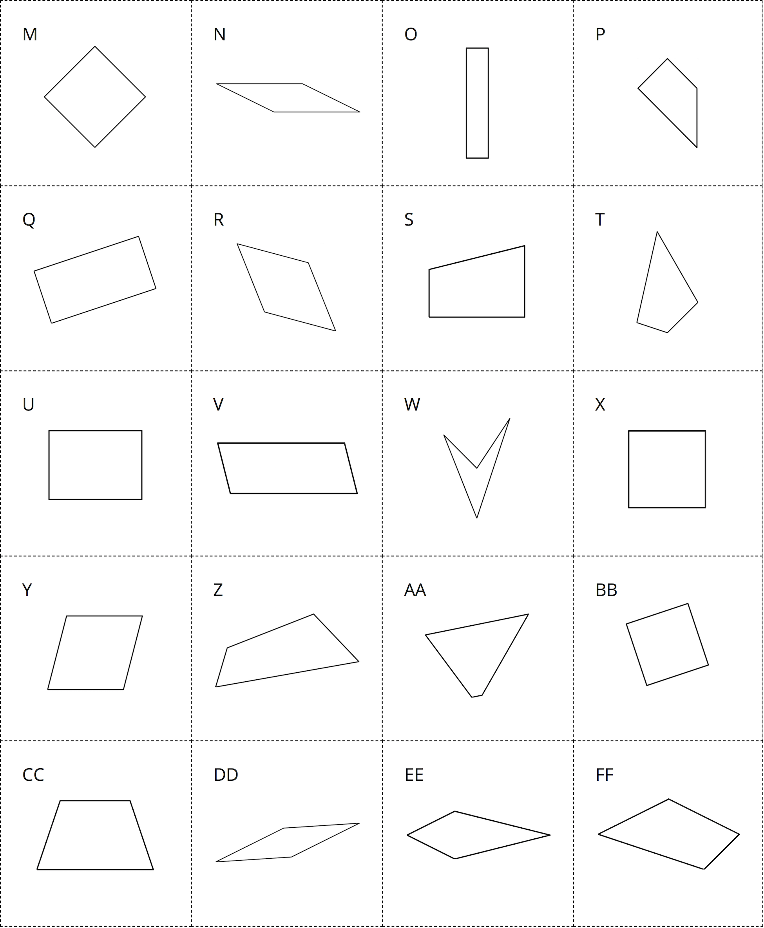

3.2: Juguemos “El cuadrilátero secreto”
- Compañero A: escoge una figura del grupo de cuadriláteros. Ponla en la carpeta del cuadrilátero secreto sin que tu compañero la vea.
- Compañero B: haz preguntas de “sí” o “no” para identificar el cuadrilátero. Puedes hacer hasta 5 preguntas. Luego, adivina cuál es el cuadrilátero secreto.
- Compañero A: muéstrale a tu compañero el cuadrilátero secreto.
- Intercambia roles con tu compañero y juega otra vez.
© CC BY 2021 Illustrative Mathematics®

